新龙小三班

2024年4月12日 星期五 雨

▲今日出勤

应到24人，实到21人，王浩宇、刁欣怡、黄曼汐小朋友请假！希望这些小朋友能早日来园参加我们的活动哦！

▲区域活动

今天在科探区游戏的小朋友有：郑沫苒、张谦益、许思冉；角色区游戏的小朋友有：万宇、彭思浛；美工区游戏的小朋友有：喻梓悦、万钰彤、孙晨希、吴可馨、沈子煜；在桌面建构游戏的小朋友有：李一诺、陶奕然、陶奕颖；在图书区游戏的小朋友有：常佳怡；在益智区游戏的小朋友有：司睿、史锦瑞、常佳怡、毛锦妍。在地面建构游戏的小朋友：徐言昊、李云皓、赵锦泽。

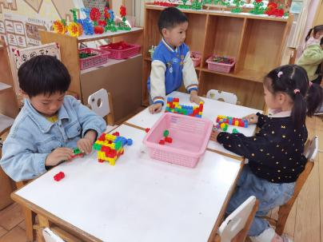 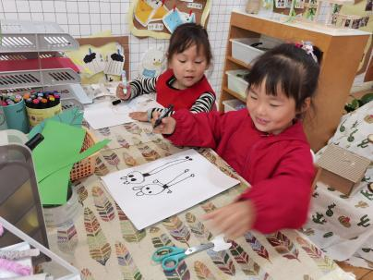 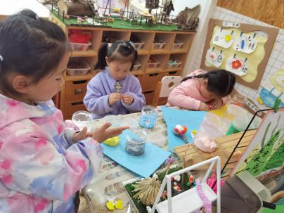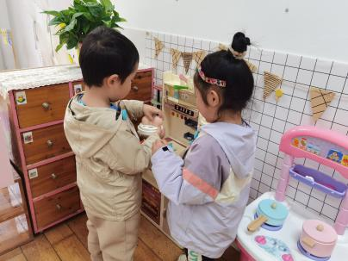 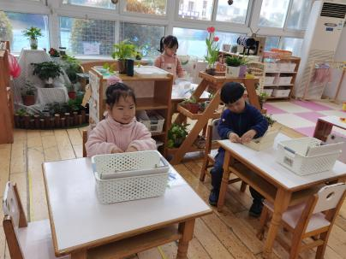 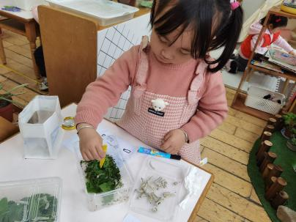

▲美工活动：桃花

春天万物复苏，姹紫嫣红，美不胜收。为了让我们的教室更漂亮，孩子们动手用超轻黏土和皱纹纸一起制作樱花来装饰教室，快来看看我们的活动表现吧！

